江西农业大学2020年博士研究生招生远程笔试
ZOOM平台简易使用说明

一、PC端Zoom视频会议客户端下载
登录Zoom官网https://cernet.zoom.com.cn/download下载最新客户端并手动安装。安装完成后，桌面会出现Zoom软件快捷键（本手册以Windows电脑客户端的安装使用为例，其他客户端均可参考）。
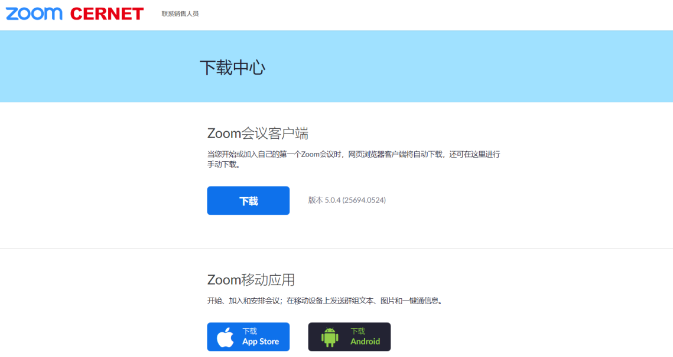
二、移动端Zoom视频会议客户端下载
安卓系统：手机可通过浏览器访问：https://cernet.zoom.com.cn/download点击“下载”即可下载安装。
IOS系统：浏览器访问：https://cernet.zoom.com.cn/download点击“下载”即可下载安装，或App Store 搜索：Zoom Cloud Meetings 安装。
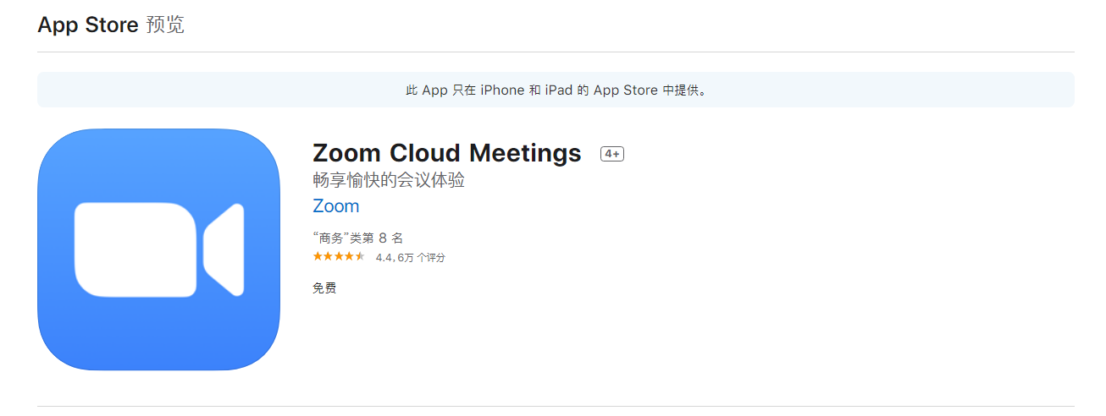
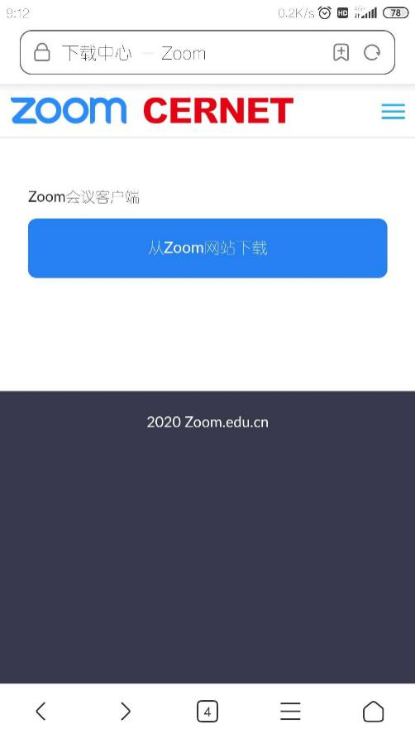
IOS系统
安卓系统

注意事项：
请务必通过
https://cernet.zoom.com.cn/download
官网网址下载Zoom软件，其他从百度等搜素引擎、手机应用市场下载的Zoom程序可能是错误的。
考试前请在电脑、手机或平板电脑等考试所用的二机位设备上都完成安装Zoom软件。
三、设备要求
1、处理器和内存要求
注意：Linux要求使用支持OpenGL 2.0或更高版本的处理器或显卡
2、推荐的操作系统
带有MacOS 10.7或更高版本的Mac OS X
Windows 10
Windows 8或 8.1
Windows 7
3、支持的平板电脑和移动设备
运行Win 8.1的Surface PRO 2 、运行Win 10的Surface PRO 3 、iOS和Android设备
四、考场进入
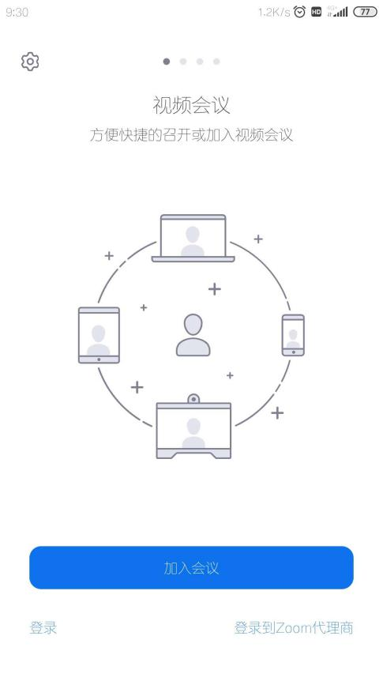
1、点击“加入会议”，两台设备应该同时加入，
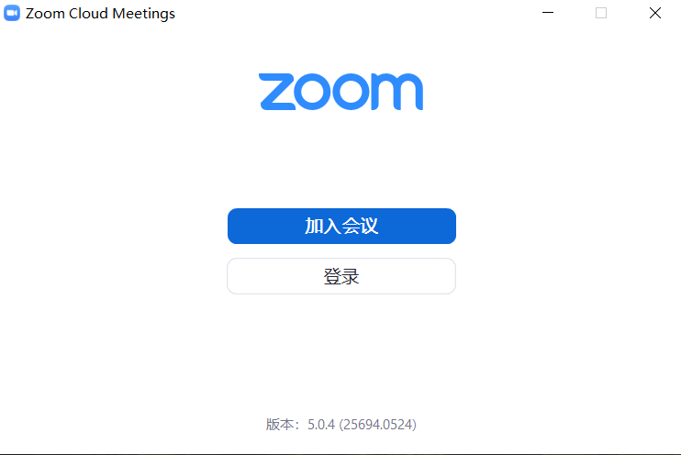

2、输入会议号以及参会姓名（使用“专业名称-姓名-A（主机位）/B（辅机位）”格式作为参会姓名，例如XX专业-张三-A），
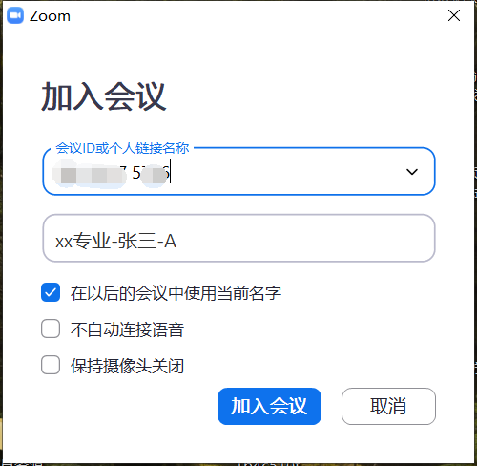
3、输入会议密码，
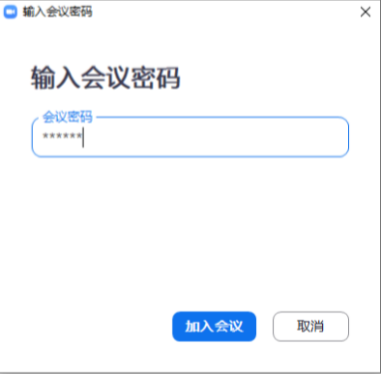
4、进入等候室页面等待考试主持人邀您进入考场，
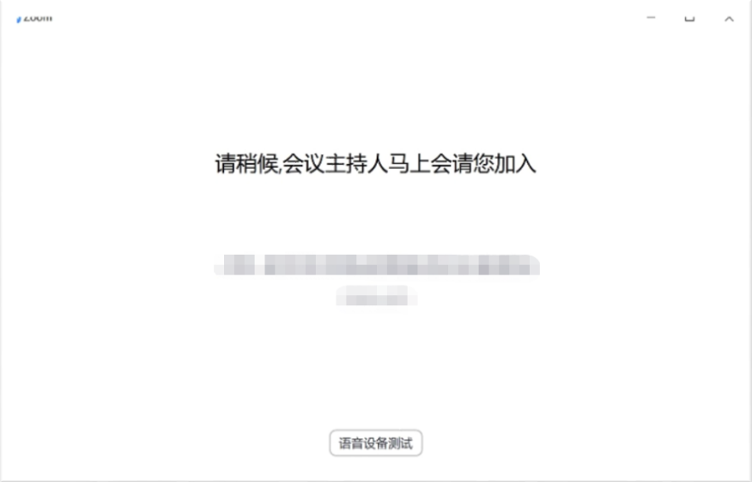
测试及考试登录的会议号及会议密码由我校研招办登录前通知。
5、进入考场后请耐心等待其他考生陆续验证入场。
6、待所有考生进行身份核验全部入场后，考官会对主机位和辅机位进行分组，点击加入会议，使得主机位和辅机位分别进入分组。等候考官下一步指令。
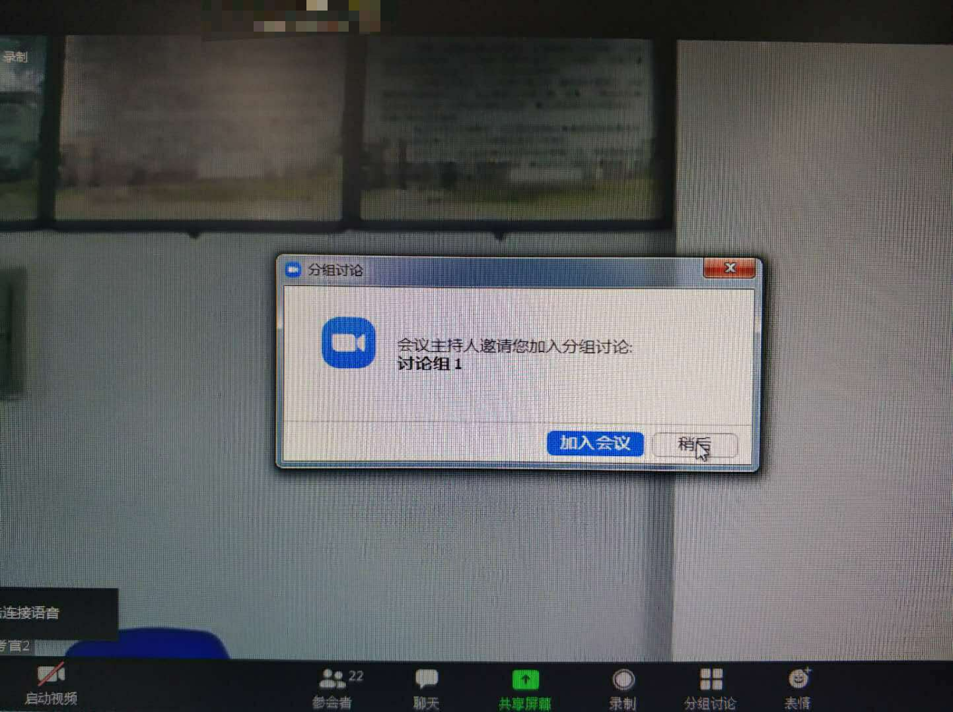
注意事项
进入考场后可开启主机位语音进行测试，辅机位不要开启语音，以防止发生啸音。
考生在等候室期间可接收到主持人发布的会议消息。请考生密切关注消息动态，进入等候室后尽量不要离开。
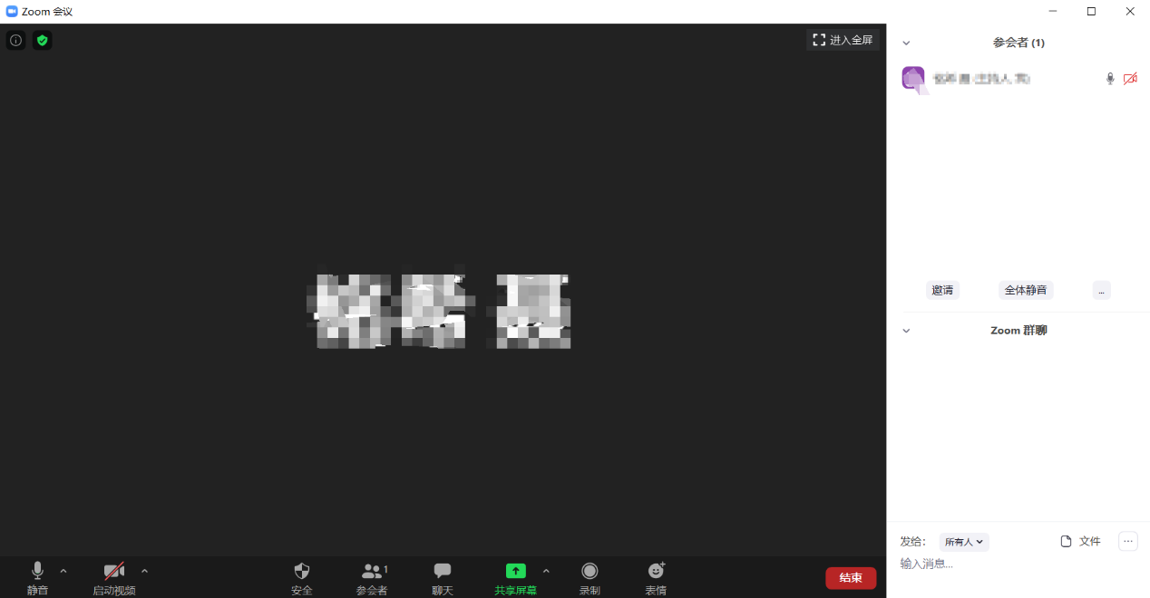
五、软件说明

1 2 3 4 5 6
1、打开/关闭设备麦克风
2、打开/关闭设备摄像头
3、开启右侧参会者列表
4、开启右侧聊天面板、
5、开启共享屏幕
6、离开会议室
图标含义：
未连接麦克风，点击尝试启用麦克风

麦克风已静音，点击后打开麦克风

麦克风已打开，可以说话，点击后静音

摄像头已关闭，点击后打开摄像头

摄像头已打开，点击后关闭摄像头

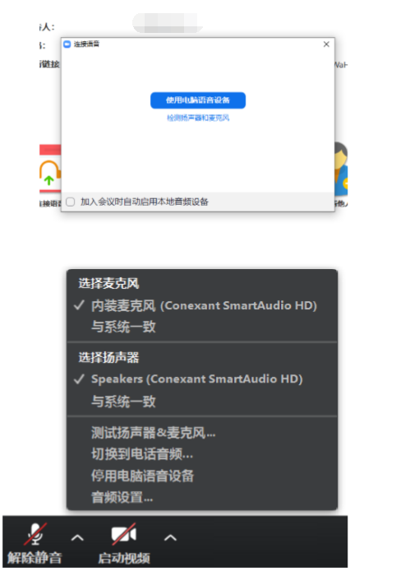
麦克风、摄像头连接：
通常情况下（手机 、笔记本电脑）进入会议室时选择“使用电脑语音设备”ZOOM即可识别到麦克风与摄像头；
如显示未连接麦克风，或外接麦克风、摄像 头的情况，可点击音频、视频按钮右侧箭头打开菜单进行麦克风、扬声器、摄像头的选择。

注意事项：
江西农业大学网络远程考试要求考生准备双机位，“主机位”需全程清晰显示考生面容以及双手位置 ，“辅机位”需全程清晰显示考生复试环境和主镜头屏幕，如下图：
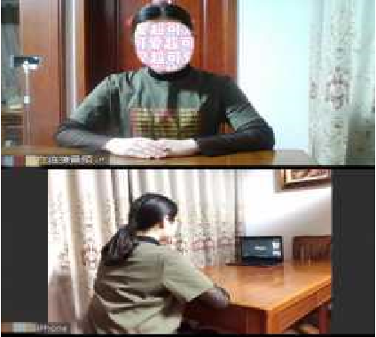
六、其他问题
1、建议使用电脑作为考试的“主机位”设备，建议连接有线网络（插网线），
在Zoom会议室中连接音频
2、建议使用手机、平板电脑等作为考试的“辅机位”设备（配备支架），保证考试环境无线网络的畅通，且在Zoom会议室中不连接音频
3、在复试过程中出现意外情况时，应及时与工作人员联系。笔试过程中如发生设备或网络故障，考试小组工作人员将在第一时间电话联络考生解决问题。请在电话铃响1分钟之内接听，如超时，作自动放弃本次考试处理。
4、严重情况可离开考试会议室并重新进入（应提前和考务取得联系并得到同意，非严重情况不建议采用该种方式）。

江西农业大学研究生院
2020年6月

